Минестерство образования и науки Российской Федерации

ФГБОУ ВО Ульяновский государственный технический университет

Кафедра «вычислительная техника»

Лабораторная работа № 2

«Свойства отношений»

Выполнил студент

Группы ИВТАСбд-11

Долгов Д. П.

Ульяновск, 2022

**Работа №2. Свойства отношений**

**Цель работы.**

Требуется написать программу, которая будет определять свойства отношения, такие как рефлексивность, симметричность, транзитивность и кососимметричность. Входные данные представляют собой пары, определяющие отношение. Также нужно проверять корректность ввода данных.

**Описание метода выполнения**

Отношение может обладать определёнными свойствами, такими как рефлексивность, симметричность, транзитивность или кососимметричность. Отношение рефлексивно, если для элемента a множества A существует отношение aRa. Отношение симметрично, если для всех элементов множества A и B существует aRb и bRa. . Отношение кососимметричной, если для любых a и b из множества А существует aRb и bRa, из которых следует, что a = b. Отношение транзитивно, если из существования aRb и bRc следует aRc.

Для определения каждого из свойств отношений в коде программы реализована отдельная функция.

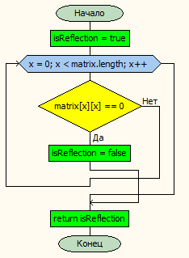*Рефлексивность.*

Если по всей главной диагонали матрицы смежности стоят единицы, значит отношение рефлексивно, если нет - не рефлексивно.

function reflection(matrix)

{

let isReflection = true;

for(let x = 0; x < matrix.length; x++)

if(matrix[x][x] == 0){

isReflection = false;

break;

}

return isReflection;

}

*Симметричность*

Если относительно главное диагонали матрица смежности симметрична, то отношение симметрично, если нет - не симметрично

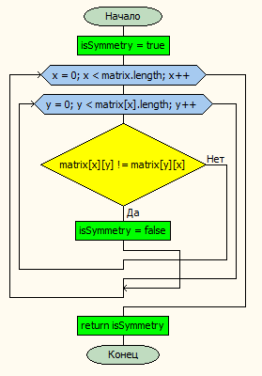

function symmetry(matrix)

{

let isSymmetry = true;

for(let x = 0; x < matrix.length; x++)

for(let y = 0; y < matrix[x].length; y++)

if(matrix[x][y] != matrix[y][x])

{

isSymmetry = false;

break;

}

return isSymmetry;

}

*Транзитивность*

Это свойство в коде программы определяется исходя из его прямого определения: если aRb и bRc, то aRc. Простым перебором матрицы смежности определяется a и b, затем перебирается каждый элемент, 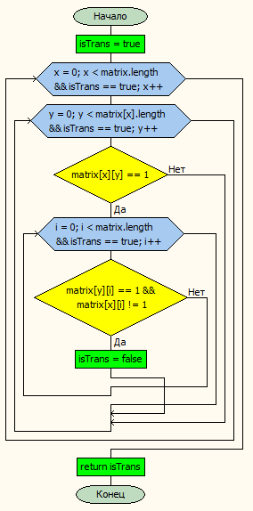который находится в отношении с b и если каждый такой элемент c находится в отношении с элементом a, то отношение транзитивно.

function transitivity(matrix)

{

let isTrans = true;

for(let x = 0; x < matrix.length && isTrans == true; x++)

for(let y = 0; y < matrix[x].length && isTrans == true; y++)

{

if(matrix[x][y] == 1)

{

for(let i = 0; i < matrix.length && isTrans == true; i++)

{

if(matrix[y][i] == 1 && matrix[x][i] != 1)

{

isTrans = false;

break;

}

}

}

}

return isTrans;

}

*Кососимметричность*

Перебирается каждый элемент a из множества A, ему находится соответствующий отношению элемент b из множества B, и если оказывается, что этой паре соответствует симметричная пара, то проверяется, для каждого ли такого случая выполняется условие, что a = b. Если да, то отношение является кососимметричным, если нет - то не является кососимметричным.

function antisymmetry(matrix)

{

// aRb и bRa => a = b

let isAnti = true;

for(let x = 0; x < matrix.length && isAnti == true; x++)

for(let y = 0; y < matrix[x].length && isAnti == true; y++)

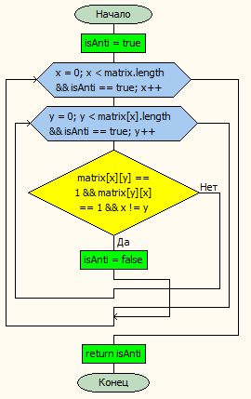 {

if(matrix[x][y] == 1 && matrix[y][x] == 1 && x != y)

{

isAnti = false;

break;

}

}

return isAnti;

}

Для ввода входных данных на сайте присутствует одно поле ввода, в которое вводятся элементы пары через пробел, а сами пары разделяются между собой запятой. Если введенные данные не соответствуют формату ввода, то выводится ошибка. В интерфейсе присутствует кнопка, при нажатии на которую определяются все свойства отношения.

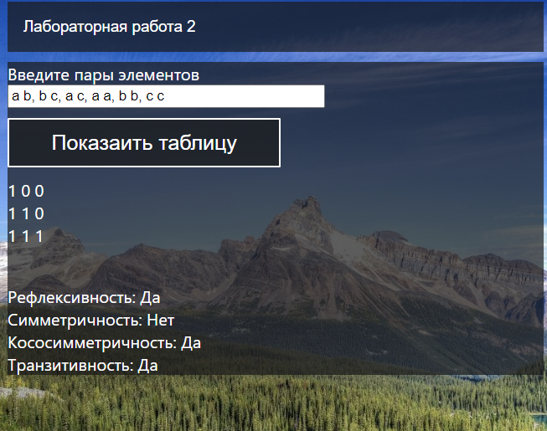

**Выводы**

Программа протестирована и успешно работает. Она, получая на вход пары отношения может определить, является ли это отношение рефлексивным, симметричным, кососимметричным или транзитивным. В программе присутствует проверка корректности ввода данных.

**Список литературы**

Лекция 8: Свойства отношений [2018]. [Электронный ресурс] URL: <https://www.youtube.com/watch?v=oh84ABgJp7Y>

Отношения. Свойства [2021]. [Электронный ресурс] URL: <https://www.youtube.com/watch?v=_GyEv5rnMiU>